

高爾夫》首屆印度國際錦標賽，許金龍第三天排頭
羅開Golf 頻道2019年9月14日 下午11:48
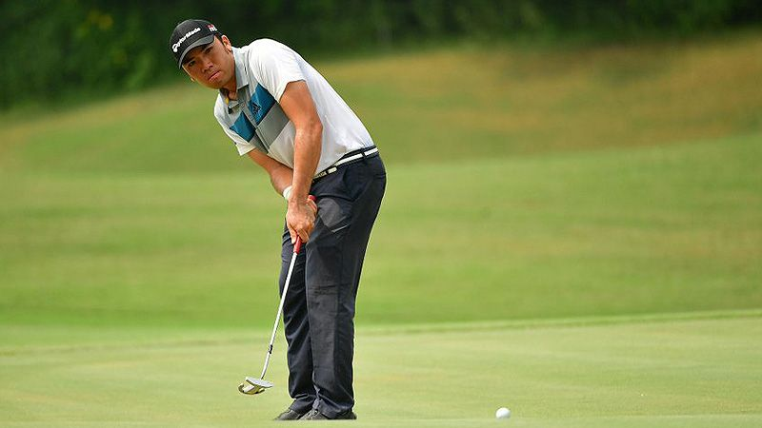
高爾夫》首屆印度國際錦標賽，許金龍第三天排頭
【羅開新聞中心Thomas綜合報導 圖╱Asian Tour】華裔印尼選手許金龍（Rory Hie）周六在Gurgaon（古爾岡）市郊的Classic Golf and Country Club（經典高爾夫鄉村俱樂部）收尾四洞進帳三鳥，連三天取得首屆Classic Golf and Country Club International Championship（印度國際錦標賽）成績榜排頭的位置，印度雙雄Rashid Khan（瑞西•克罕）、Abhijit Chadha（阿比吉•查德哈）緊追其後。
領先出發的許金龍前九洞就進帳三鳥，一路取得領先的位置。不料，前一組的地主選手克罕從第七洞起發起攻勢，終場進帳七鳥，交出低標六桿的六十六桿，一度取得威脅許金龍領先的位置。靠著收尾四洞強勢攻下三鳥，許金龍終場以一桿之微，交出低標五桿的六十七桿，第三天領先成績榜。
現年三十一歲的許金龍，征戰亞巡賽多年，還不曾挺進年終的六十強種子行列，最佳成績為2017年的七十九名，去年十二場比賽僅僅落袋5,858.75美元，不過靠著國家推薦名額身份，仍有機會補進亞巡賽名單，本季至今三次出場進帳6,937.86美元，獎金榜遠在一百二十二位。
許金龍說：「這周對我來說是非常愉快，因為我實現了跟以前參加國家代表隊的教練所討論的內容。去年我在打印尼公開賽的時候有些掙扎，他跟我談到如何恢復初心去打球，這個星期我就是以這種態度去打，我積極的面對所有的挑戰，專注在每一桿，盡全力打好每一球，很高興我還保有這一切。」
印度選手克罕連兩天打出極具競爭力的六十六桿，以低標十六桿的兩百桿，單獨位居第二。另一位地主選手查德哈週六打出六十八桿，以低標十五桿的兩百零一桿，排名單獨第三。
南韓選手金兵俊（Byungjun Kim）交出六十七桿，以三天低標十四桿的兩百零二桿，位於第四。
印度選手Aadil Bedi（阿迪爾•貝迪）成績一天比一天多一桿，今天交出六十九桿後，與日裔泰籍選手Kosuke Hamamoto（浜本康介），兩人同以低標十二桿的兩百零四桿，並列在第五位。
泰國選手Suttijet Kooratanapisan（蘇提傑特•庫拉塔納皮山）今天在第六到第九洞連下四鳥，後九洞更在第十二洞擒鷹，全場進帳一鷹、八鳥與一個柏忌，交出低標九桿的六十三桿後，以三天低於標準十一桿的兩百零五桿，排名上升到單獨第七。

